Dal 1° marzo obbligatorio PagoPA, il nuovo sistema per i pagamenti alla Pubblica Amministrazione

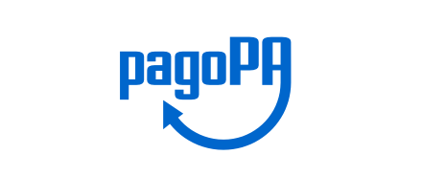

Dal 1° marzo 2021 tutti i pagamenti dovuti alla Pubblica Amministrazione, dovranno essere eseguiti attraverso il sistema PagoPA. Non potranno, quindi, più essere effettuati in favore dell’Ente pagamenti a mezzo bonifico su conto corrente bancario o postale.

Gli utenti che dovessero effettuare pagamenti nei confronti del Comune di Bova Marina potranno utilizzare il seguente link di collegamento al portale dei pagamenti di Bova Marina:
http://www.andreanitributi.it/SceltaPag.aspx?q=B099

